Základní škola Pardubice, Staňkova 128  Staňkova 128  530 02 PARDUBICE | 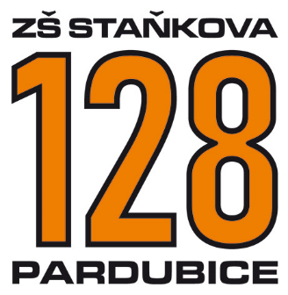

Libor Vafek
Dřenice 47
Chrudim
537 01
IČO: 74452533

Č.j. 2025019 | Vyřizuje: Radovan Štrych  720 206 332 | Pardubice, dne  10.08.2025

Věc: Objednávka.

Objednáváme u Vás výmalbu vnitřních prostor 2. patra školní budovy. Jedná se o nátěry stěn v učebnách o výměře 2100 m², nátěr linkrusty na chodbách a v učebnách o výměře 350 m² a opravu poškozených stěn (oprýskaná omítka), v celkové hodnotě 145.000, --Kč, dle Vaší cenové nabídky ze dne 06.02.2025.
Platba fakturou.

V Pardubicích, 10.8.2025
Mgr. Gisela Kostelecká
ředitelka školy

V Pardubicích, dne: 29.9.2025
p. L. Vafek

